GUIA PRÁTICO
Regressão em Python
Aula 6
Regressão linear simples, múltipla, regularização, polinomial, métricas e diagnóstico
Da equação aos programas: objetivo → código comentado → gráfico → métricas → interpretação → decisão.

Foco do guia
Cada programa foi escrito para que o aluno não apenas obtenha um número. TODAS as linhas de código são comentadas individualmente, explicando o que fazem. O próprio programa imprime interpretações em linguagem simples e, quando a visualização ajuda, gera o gráfico correspondente.

Professor: Dr. Rodrigo Ramos Silva
Curso de Engenharia • 2026

Como usar este guia
Regra deste guia: nenhuma linha executável dos programas aparece sem explicação. Imports, criação de variáveis, fit, predict, métricas, condições, loops e comandos de gráfico recebem comentário na própria linha.
Este material transforma a Aula 6 em uma sequência prática de experimentos Python. A ordem acompanha a construção conceitual da aula: começamos pela regressão linear simples, passamos pelos resíduos e mínimos quadrados, avaliamos o modelo, generalizamos para múltiplos preditores, introduzimos regularização e chegamos à regressão polinomial e ao fluxo completo de treino/teste.
Regra de estudo Em cada seção responda: (1) o que queremos descobrir? (2) o que o código calcula? (3) que gráfico ou métrica saiu? (4) como interpretar no contexto do problema? (5) qual decisão vem depois?

Objetivos práticos
- Calcular uma regressão linear simples manualmente pelos somatórios e confirmar o resultado com scikit-learn.
- Entender, no código, resíduo, SSE, MAE, MSE, RMSE, SST, SSR, R² e R² ajustado.
- Gerar gráficos de ajuste, resíduos, QQ-plot e real versus previsto e transformar a saída em uma conclusão técnica.
- Representar mínimos quadrados com matrizes e resolver os coeficientes com NumPy.
- Ajustar regressão linear múltipla, interpretar efeitos parciais e diagnosticar multicolinearidade com VIF.
- Usar holdout corretamente para separar treino e teste.
- Comparar regressão linear, Ridge, Lasso e Elastic Net.
- Ajustar regressão polinomial, comparar graus e observar underfitting/overfitting.
- Construir um pipeline final com variáveis numéricas e categóricas.

Mapa entre a apresentação e este guia
Bloco da Aula 6 | Ideia central | Seções do guia
Slides 2–8 | conceitos, X/Y, modelo, resíduos e função de custo | 1–3
Slides 9–18 | mínimos quadrados, coeficientes, métricas e interpretação | 3–6
Slides 19–30 | regressão múltipla, matrizes, métricas e exemplos | 7–9
Slide 31 | Ridge, Lasso e Elastic Net | 10
Slides 32–38 | regressão polinomial e comparação com múltipla | 11–12
Slides 39–42 | aplicações e holdout | 9 e 13
Slides 43–55 | fluxo Python com dataset de carros | 13

1. Preparação do ambiente
Os exemplos foram preparados para funcionar em Google Colab, Jupyter Notebook ou Python local. Os datasets principais do guia são autocontidos ou vêm do próprio scikit-learn, evitando depender de arquivos externos para entender a técnica.
Programa 1 — ambiente mínimo
# Em Google Colab, normalmente NumPy, pandas, matplotlib e scikit-learn já existem.
# Execute esta linha apenas se statsmodels/scipy não estiverem disponíveis.
!pip -q install numpy pandas matplotlib scikit-learn statsmodels scipy # Instala as bibliotecas necessárias no ambiente do Colab.
import numpy as np # Vetores, matrizes e cálculos numéricos.
import pandas as pd # Tabelas e manipulação de dados.
import matplotlib.pyplot as plt # Gráficos.
print("Ambiente pronto para a Aula 6.") # Exibe esta informação para que o aluno leia e interprete o resultado do cálculo.
print("NumPy:", np.__version__) # Exibe esta informação para que o aluno leia e interprete o resultado do cálculo.
print("Pandas:", pd.__version__) # Exibe esta informação para que o aluno leia e interprete o resultado do cálculo.

Interpretação esperada Se as versões forem impressas sem erro, o ambiente está pronto. A partir daqui os exemplos não dependem de um arquivo “mágico” para iniciar.

2. Antes do algoritmo: definir X, y e a pergunta
Regressão é usada quando a saída desejada é numérica. Na regressão simples usamos uma variável preditora; na múltipla, duas ou mais. A direção do problema deve ser definida antes do ajuste.
Elemento | Pergunta simples | Exemplo
y — alvo | o que queremos prever? | vendas
X — preditor(es) | quais informações explicam y? | investimento em propaganda
Observação | o que uma linha representa? | um mês ou período de vendas
Uso | em que faixa o modelo será aplicado? | preferencialmente dentro do intervalo observado

Programa 2 — framing mínimo
# Exemplo conceitual: investimento em propaganda -> vendas.
problema = { # Cria um dicionário que registra o framing do problema antes do modelo.
"alvo_y": "vendas", # Define y, a variável numérica que queremos prever.
"preditores_X": ["investimento_propaganda"], # Lista as variáveis disponíveis como entrada X.
"tipo": "regressão linear simples", # Registra o tipo de regressão adequado ao número de preditores.
"pergunta": "Quanto as vendas mudam quando o investimento aumenta?" # Escreve em linguagem de domínio a pergunta que o modelo deve responder.
} # Fecha a estrutura iniciada nas linhas anteriores.
for chave, valor in problema.items(): # Percorre cada item do framing para mostrar sua definição.
print(f"{chave}: {valor}") # Exibe esta informação para que o aluno leia e interprete o resultado do cálculo.
print("\nINTERPRETAÇÃO:") # Imprime um cabeçalho para separar a interpretação das saídas numéricas.
print("X deve estar disponível antes da previsão e y é o número que queremos estimar.") # Exibe esta informação para que o aluno leia e interprete o resultado do cálculo.

3. Regressão linear simples — mínimos quadrados na prática
Usaremos o mesmo conjunto numérico da resolução da aula. O objetivo é encontrar a reta que reduz o erro conjunto dos dez pontos.
Modelo ŷ = w₀ + w₁x. O coeficiente w₀ posiciona a reta; w₁ informa quanto a previsão de y muda quando x aumenta uma unidade.

Programa 3 — cálculo manual dos coeficientes
import numpy as np # Importa NumPy para vetores, matrizes e cálculos numéricos.
# Dados usados no exemplo da aula.
x = np.arange(1, 11, dtype=float) # Cria os valores de x usados no exemplo numérico da aula.
y = np.array([1.3, 3.5, 4.2, 5.0, 7.0, 8.8, 10.1, 12.5, 13.0, 15.6]) # Armazena os valores reais observados de y.
# 1) Calcula os somatórios necessários.
n = len(x) # Conta o número de observações do exemplo.
Sx = x.sum() # Calcula a soma de todos os valores de x.
Sy = y.sum() # Calcula a soma de todos os valores de y.
Sx2 = (x**2).sum() # Calcula a soma dos quadrados de x.
Sy2 = (y**2).sum() # Calcula a soma dos quadrados de y para verificações de variabilidade.
Sxy = (x*y).sum() # Calcula a soma dos produtos x·y.
# 2) Resolve a inclinação w1 pela fórmula de mínimos quadrados.
w1 = (n*Sxy - Sx*Sy) / (n*Sx2 - Sx**2) # Calcula a inclinação w1 pela solução fechada dos mínimos quadrados.
# 3) Resolve o intercepto w0 pela forma fechada usada na aula.
w0 = (Sx2*Sy - Sx*Sxy) / (n*Sx2 - Sx**2) # Calcula diretamente o intercepto w0 pela forma fechada equivalente.
# 4) Usa a reta para prever todos os valores de x.
y_pred = w0 + w1*x # Aplica a reta ajustada e calcula a previsão para cada x.
# 5) Calcula o resíduo de cada observação e o SSE.
residuos = y - y_pred # Calcula o resíduo de cada observação como real menos previsto.
SSE = np.sum(residuos**2) # Soma os resíduos ao quadrado para obter o SSE.
print(f"Sx={Sx:.0f} | Sy={Sy:.1f} | Sx2={Sx2:.0f} | Sy2={Sy2:.2f} | Sxy={Sxy:.1f}") # Exibe esta informação para que o aluno leia e interprete o resultado do cálculo.
print(f"w0 = {w0:.3f}") # Exibe esta informação para que o aluno leia e interprete o resultado do cálculo.
print(f"w1 = {w1:.3f}") # Exibe esta informação para que o aluno leia e interprete o resultado do cálculo.
print(f"SSE = {SSE:.5f}") # Exibe esta informação para que o aluno leia e interprete o resultado do cálculo.
print(f"Equação: y_hat = {w0:.3f} + {w1:.3f}x") # Exibe esta informação para que o aluno leia e interprete o resultado do cálculo.
print("\nINTERPRETAÇÃO:") # Imprime um cabeçalho para separar a interpretação das saídas numéricas.
print(f"A cada +1 em x, a previsão de y aumenta aproximadamente {w1:.3f} unidades.") # Exibe esta informação para que o aluno leia e interprete o resultado do cálculo.
print(f"O SSE={SSE:.5f} é a soma dos resíduos ao quadrado de todos os pontos.") # Exibe esta informação para que o aluno leia e interprete o resultado do cálculo.

Saída-chave w₀ ≈ -0,360; w₁ ≈ 1,538; SSE ≈ 2,34473. Esses valores devem coincidir com a resolução algébrica da aula.

4. O mesmo ajuste com scikit-learn + métricas
Agora repetimos o problema com uma biblioteca de Machine Learning. A vantagem é separar claramente ajuste, previsão, métricas e visualização.
Programa 4 — ajuste, métricas e gráfico
import numpy as np # Importa NumPy para vetores, matrizes e cálculos numéricos.
import matplotlib.pyplot as plt # Importa Matplotlib para gerar os gráficos do exemplo.
from sklearn.linear_model import LinearRegression # Importa a regressão linear do scikit-learn.
from sklearn.metrics import mean_absolute_error, mean_squared_error, r2_score # Importa MAE, MSE e R² para avaliar regressão.
x = np.arange(1, 11, dtype=float) # Cria os valores de x usados no exemplo numérico da aula.
y = np.array([1.3, 3.5, 4.2, 5.0, 7.0, 8.8, 10.1, 12.5, 13.0, 15.6]) # Armazena os valores reais observados de y.
X = x.reshape(-1, 1) # scikit-learn espera X como matriz 2D.
modelo = LinearRegression() # Cria o algoritmo sem coeficientes aprendidos.
modelo.fit(X, y) # Aprende w0 e w1 usando todos os pontos deste exemplo didático.
y_pred = modelo.predict(X) # Calcula y_hat para cada x.
residuos = y - y_pred # Erro individual: real - previsto.
# Métricas de erro.
MAE = mean_absolute_error(y, y_pred) # Calcula o erro absoluto médio na unidade original de y.
MSE = mean_squared_error(y, y_pred) # Calcula a média dos erros ao quadrado.
RMSE = np.sqrt(MSE) # Tira a raiz do MSE para obter erro típico na unidade de y.
SSE = np.sum(residuos**2) # Soma os resíduos ao quadrado para obter o SSE.
# Decomposição da variabilidade.
media_y = y.mean() # Calcula a média de y usada como baseline para a variabilidade total.
SST = np.sum((y - media_y)**2) # Calcula o SST, a variabilidade total de y em torno da média.
SSR = SST - SSE # Calcula a parte da variabilidade capturada pelo modelo.
R2 = r2_score(y, y_pred) # Calcula o coeficiente de determinação R².
p = 1 # Define que a regressão simples possui um preditor.
n = len(y) # Conta quantas observações entram no cálculo das métricas.
R2_aj = 1 - (1 - R2) * (n - 1) / (n - p - 1) # Calcula R² ajustado penalizando o número de preditores do modelo.
print(f"Intercepto w0: {modelo.intercept_:.3f}") # Exibe esta informação para que o aluno leia e interprete o resultado do cálculo.
print(f"Inclinação w1: {modelo.coef_[0]:.3f}") # Exibe esta informação para que o aluno leia e interprete o resultado do cálculo.
print(f"MAE={MAE:.3f} | MSE={MSE:.3f} | RMSE={RMSE:.3f}") # Exibe esta informação para que o aluno leia e interprete o resultado do cálculo.
print(f"SST={SST:.3f} | SSR={SSR:.3f} | SSE={SSE:.3f}") # Exibe esta informação para que o aluno leia e interprete o resultado do cálculo.
print(f"R²={R2:.4f} | R² ajustado={R2_aj:.4f}") # Exibe esta informação para que o aluno leia e interprete o resultado do cálculo.
print("\nINTERPRETAÇÃO AUTOMÁTICA:") # Imprime um cabeçalho para separar a interpretação das saídas numéricas.
print(f"O modelo erra, em média, {MAE:.2f} unidade de y.") # Exibe esta informação para que o aluno leia e interprete o resultado do cálculo.
print(f"O RMSE é {RMSE:.2f}; como está próximo do MAE, erros extremos não dominam este exemplo.") # Exibe esta informação para que o aluno leia e interprete o resultado do cálculo.
print(f"A reta explica aproximadamente {100*R2:.1f}% da variabilidade de y.") # Exibe esta informação para que o aluno leia e interprete o resultado do cálculo.
print("R² NÃO significa porcentagem de acertos; o erro na unidade real é lido por MAE/RMSE.") # Exibe esta informação para que o aluno leia e interprete o resultado do cálculo.
# Gráfico do ajuste.
plt.figure(figsize=(7, 4)) # Cria uma nova figura com o tamanho especificado.
plt.scatter(x, y, label="Dados observados") # Desenha os pontos para visualizar a relação ou os resíduos.
plt.plot(x, y_pred, label="Reta ajustada") # Calcula ou define plt.plot(x, y_pred, label para a etapa atual do experimento.
for xi, yi, pi in zip(x, y, y_pred): # Percorre ponto real e previsão para desenhar cada resíduo vertical.
plt.plot([xi, xi], [yi, pi], linestyle=":", linewidth=1) # Desenha o segmento vertical entre valor observado e valor previsto.
plt.xlabel("x") # Define o rótulo do eixo horizontal.
plt.ylabel("y") # Define o rótulo do eixo vertical.
plt.title("Regressão linear simples") # Define um título que identifica o objetivo do gráfico.
plt.legend() # Exibe a legenda das séries desenhadas.
plt.show() # Renderiza e exibe o gráfico na saída do notebook.

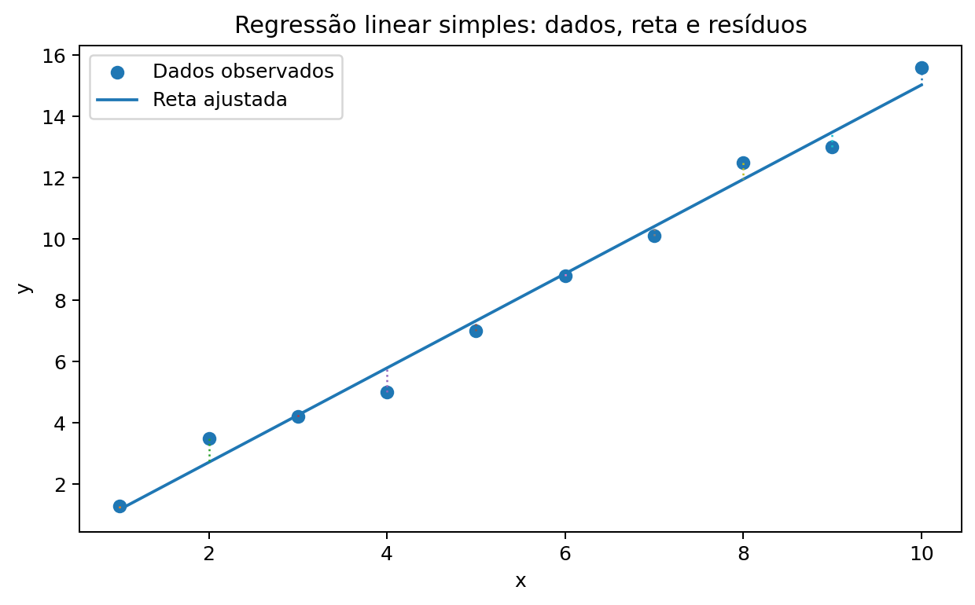
Figura 1 — A reta minimiza o erro conjunto; os segmentos verticais representam os resíduos.
Métrica | Pergunta que responde | Leitura no exemplo
MAE | Quanto o modelo erra normalmente? | ≈ 0,408 unidade de y
MSE | Qual é a média dos erros ao quadrado? | ≈ 0,234; unidade ao quadrado
RMSE | Qual é o erro típico dando mais peso a erros grandes? | ≈ 0,484 unidade de y
SST | Quanta variação existia antes do modelo? | ≈ 197,54
SSE | Quanto restou como erro? | ≈ 2,34473
SSR | Quanto o modelo capturou? | ≈ 195,195
R² | Que fração da variabilidade foi explicada? | ≈ 0,9881 = 98,81%

5. Diagnóstico: uma métrica boa não basta
As suposições usuais da regressão não são verificadas olhando apenas R². O objetivo desta seção é procurar padrões nos resíduos e identificar sinais que exigem investigação.
Programa 5 — resíduos, QQ-plot, homoscedasticidade, Cook e Durbin-Watson
import numpy as np # Importa NumPy para vetores, matrizes e cálculos numéricos.
import matplotlib.pyplot as plt # Importa Matplotlib para gerar os gráficos do exemplo.
import statsmodels.api as sm # Importa statsmodels para ajuste OLS e diagnóstico estatístico.
from scipy.stats import shapiro # Importa o teste de Shapiro-Wilk para avaliar normalidade dos resíduos.
from statsmodels.stats.diagnostic import het_breuschpagan # Importa o teste de Breusch-Pagan para heteroscedasticidade.
from statsmodels.stats.stattools import durbin_watson # Importa Durbin-Watson para investigar autocorrelação dos resíduos.
x = np.arange(1, 11, dtype=float) # Cria os valores de x usados no exemplo numérico da aula.
y = np.array([1.3, 3.5, 4.2, 5.0, 7.0, 8.8, 10.1, 12.5, 13.0, 15.6]) # Armazena os valores reais observados de y.
# statsmodels precisa da coluna de 1s para representar o intercepto.
X_sm = sm.add_constant(x) # Adiciona uma coluna de 1s para representar o intercepto w0.
modelo_sm = sm.OLS(y, X_sm).fit() # Ajusta o modelo OLS com statsmodels.
residuos = modelo_sm.resid # Extrai os resíduos calculados pelo modelo ajustado.
y_pred = modelo_sm.fittedvalues # Extrai os valores previstos pelo ajuste OLS.
# Testes e medidas diagnósticas.
bp_stat, bp_p, _, _ = het_breuschpagan(residuos, X_sm) # Executa Breusch-Pagan e guarda a estatística e o p-valor principal.
shapiro_stat, shapiro_p = shapiro(residuos) # Executa Shapiro-Wilk sobre os resíduos.
dw = durbin_watson(residuos) # Calcula Durbin-Watson para avaliar autocorrelação de primeira ordem.
cook = modelo_sm.get_influence().cooks_distance[0] # Calcula a distância de Cook de cada observação.
limite_cook = 4 / len(y) # Define a referência didática 4/n para investigar pontos influentes.
print(f"Breusch-Pagan p={bp_p:.3f}") # Exibe esta informação para que o aluno leia e interprete o resultado do cálculo.
print(f"Shapiro-Wilk p={shapiro_p:.3f}") # Exibe esta informação para que o aluno leia e interprete o resultado do cálculo.
print(f"Durbin-Watson={dw:.3f}") # Exibe esta informação para que o aluno leia e interprete o resultado do cálculo.
print(f"Maior Cook={cook.max():.3f} | referência 4/n={limite_cook:.3f}") # Exibe esta informação para que o aluno leia e interprete o resultado do cálculo.
print("\nINTERPRETAÇÃO DIDÁTICA:") # Imprime um cabeçalho para separar a interpretação das saídas numéricas.
print("- Resíduos devem ficar espalhados ao redor de zero, sem curva evidente.") # Exibe esta informação para que o aluno leia e interprete o resultado do cálculo.
print("- p alto no Breusch-Pagan não fornece evidência de heteroscedasticidade neste pequeno exemplo.") # Exibe esta informação para que o aluno leia e interprete o resultado do cálculo.
print("- p alto no Shapiro-Wilk não fornece evidência forte contra normalidade dos resíduos.") # Exibe esta informação para que o aluno leia e interprete o resultado do cálculo.
print("- Durbin-Watson perto de 2 sugere pouca autocorrelação linear de primeira ordem.") # Exibe esta informação para que o aluno leia e interprete o resultado do cálculo.
if cook.max() > limite_cook: # Verifica se alguma observação excede a referência didática de influência 4/n.
print("- Há observação com Cook acima de 4/n: investigue influência; não remova automaticamente.") # Exibe esta informação para que o aluno leia e interprete o resultado do cálculo.
else: # Executa esta alternativa quando a condição anterior não é satisfeita.
print("- Nenhuma observação ultrapassou a referência 4/n de Cook.") # Exibe esta informação para que o aluno leia e interprete o resultado do cálculo.
print("ATENÇÃO: com apenas 10 observações, testes têm pouca potência. Use gráficos + domínio.") # Exibe esta informação para que o aluno leia e interprete o resultado do cálculo.
plt.figure(figsize=(7, 4)) # Cria uma nova figura com o tamanho especificado.
plt.scatter(y_pred, residuos) # Desenha os pontos para visualizar a relação ou os resíduos.
plt.axhline(0, linestyle="--") # Desenha uma linha horizontal em zero como referência para resíduos/coeficientes.
plt.xlabel("Valores previstos") # Define o rótulo do eixo horizontal.
plt.ylabel("Resíduo") # Define o rótulo do eixo vertical.
plt.title("Resíduos vs. previstos") # Define um título que identifica o objetivo do gráfico.
plt.show() # Renderiza e exibe o gráfico na saída do notebook.
sm.qqplot(residuos, line="45") # Gera o QQ-plot para comparar resíduos com quantis de uma Normal.
plt.title("QQ-plot dos resíduos") # Define um título que identifica o objetivo do gráfico.
plt.show() # Renderiza e exibe o gráfico na saída do notebook.

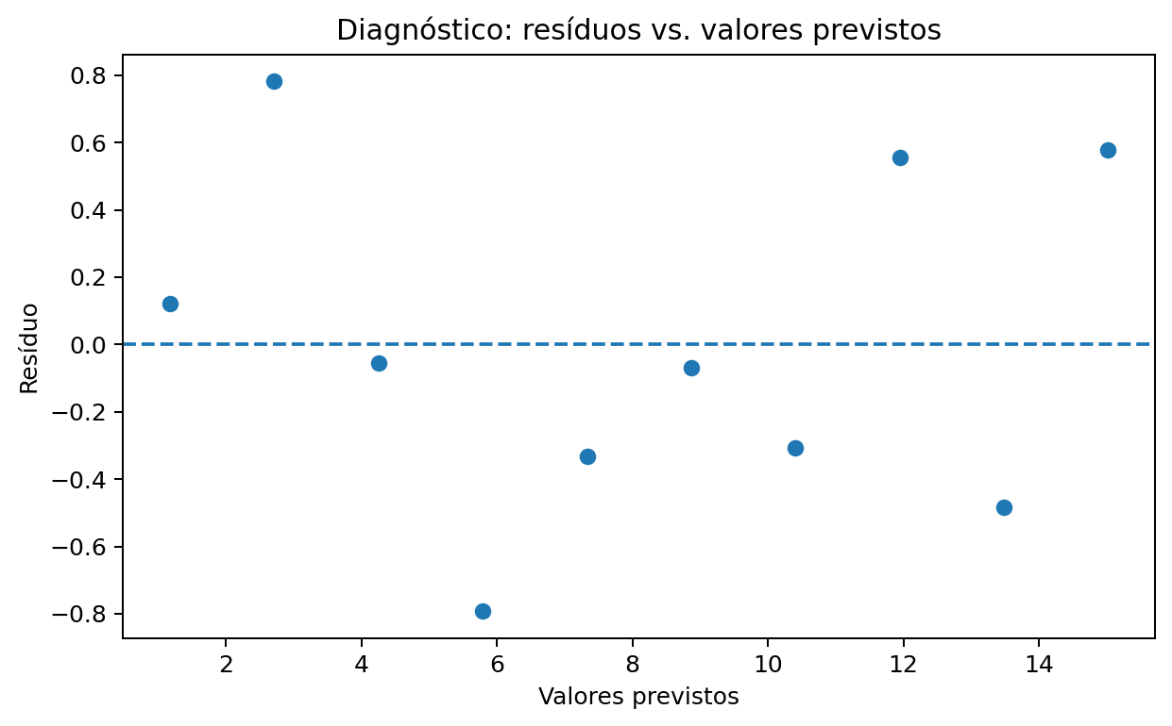
Figura 2 — Procure curva, funil ou viés sistemático. Um espalhamento aleatório em torno de zero é o padrão desejado.
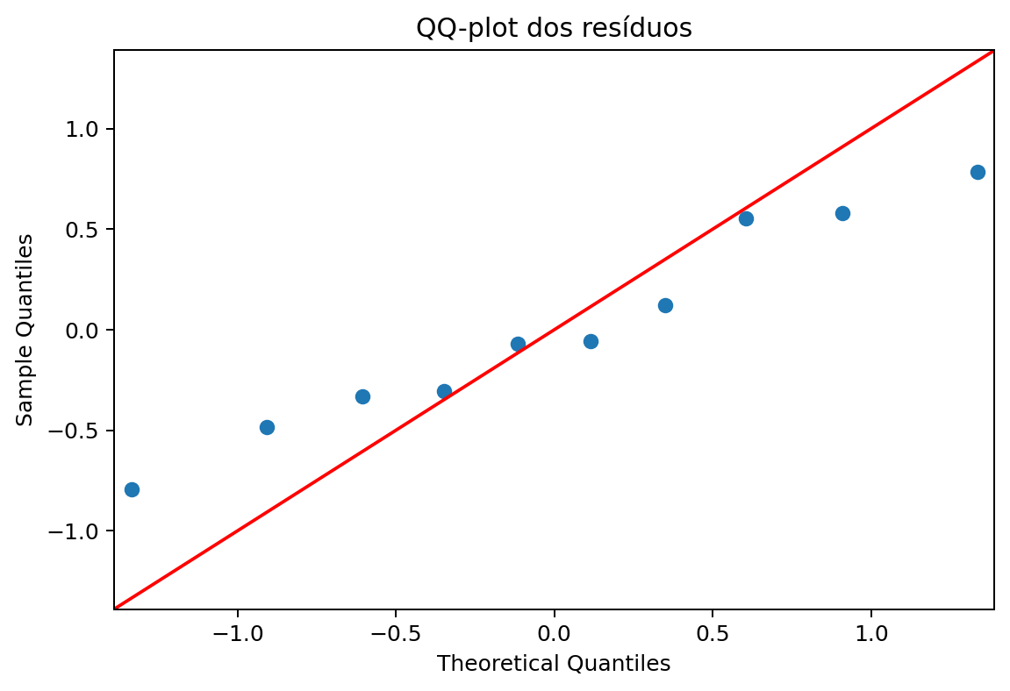
Figura 3 — QQ-plot: quanto mais próximos da linha, mais compatíveis os resíduos estão com uma distribuição aproximadamente normal.

6. Mínimos quadrados em forma matricial
A matriz não cria outro método. Ela escreve todas as equações normais de forma compacta e permite generalizar de uma para muitas variáveis.
Forma compacta ŷ = Xw; e = y - Xw; minimizar ||y - Xw||² leva às equações normais XᵀXw = Xᵀy.

Programa 6 — reconstruindo a regressão com matrizes
import numpy as np # Importa NumPy para vetores, matrizes e cálculos numéricos.
x = np.arange(1, 11, dtype=float) # Cria os valores de x usados no exemplo numérico da aula.
y = np.array([1.3, 3.5, 4.2, 5.0, 7.0, 8.8, 10.1, 12.5, 13.0, 15.6]) # Armazena os valores reais observados de y.
# 1) Matriz de projeto: primeira coluna de 1s = intercepto; segunda coluna = x.
X = np.column_stack([np.ones(len(x)), x]) # Monta a matriz de projeto com coluna de 1s e coluna x.
# 2) Equações normais: (X.T @ X) w = X.T @ y.
A = X.T @ X # Calcula XᵀX, a matriz do sistema das equações normais.
b = X.T @ y # Calcula Xᵀy, o vetor do lado direito das equações normais.
# 3) Resolve o sistema sem calcular a inversa explicitamente.
w_normal = np.linalg.solve(A, b) # Resolve o sistema linear XᵀXw=Xᵀy sem formar a inversa explicitamente.
# 4) Solucionador de mínimos quadrados numericamente mais geral.
w_lstsq, *_ = np.linalg.lstsq(X, y, rcond=None) # Resolve mínimos quadrados de forma mais geral e numericamente robusta.
print("X.T @ X =\n", A) # Exibe esta informação para que o aluno leia e interprete o resultado do cálculo.
print("X.T @ y =", b) # Exibe esta informação para que o aluno leia e interprete o resultado do cálculo.
print("w pelas equações normais =", w_normal) # Exibe esta informação para que o aluno leia e interprete o resultado do cálculo.
print("w por lstsq =", w_lstsq) # Exibe esta informação para que o aluno leia e interprete o resultado do cálculo.
print("\nINTERPRETAÇÃO:") # Imprime um cabeçalho para separar a interpretação das saídas numéricas.
print("Os dois métodos retornam os mesmos coeficientes neste problema bem condicionado.") # Exibe esta informação para que o aluno leia e interprete o resultado do cálculo.
print(f"w0={w_lstsq[0]:.3f} e w1={w_lstsq[1]:.3f}: a forma matricial reconstruiu a mesma reta.") # Exibe esta informação para que o aluno leia e interprete o resultado do cálculo.
print("Em problemas reais, prefira solve/lstsq a calcular inv(X.T@X) manualmente.") # Exibe esta informação para que o aluno leia e interprete o resultado do cálculo.

Objeto | Dimensão no caso simples | Significado
X | n × 2 | uma linha por observação; colunas [1, x]
w | 2 × 1 | [w₀, w₁]
y | n × 1 | valores reais
XᵀX | 2 × 2 | sistema que reúne os somatórios
Xᵀy | 2 × 1 | lado direito das equações normais

7. Regressão linear múltipla — duas variáveis
A lógica permanece a mesma. Agora o modelo possui três coeficientes: intercepto, efeito parcial do preço e efeito parcial do investimento.
Modelo ŷ = w₀ + w₁x₁ + w₂x₂. Cada coeficiente deve ser interpretado mantendo os demais preditores constantes.

Programa 7 — regressão múltipla e interpretação dos coeficientes
import numpy as np # Importa NumPy para vetores, matrizes e cálculos numéricos.
import pandas as pd # Importa pandas para criar e manipular tabelas.
import matplotlib.pyplot as plt # Importa Matplotlib para gerar os gráficos do exemplo.
from sklearn.linear_model import LinearRegression # Importa a regressão linear do scikit-learn.
from sklearn.metrics import mean_absolute_error, mean_squared_error, r2_score # Importa MAE, MSE e R² para avaliar regressão.
# Dados do exemplo da aula.
df = pd.DataFrame({ # Cria um DataFrame autocontido com as observações do exemplo.
"quantidade_kg": [70,90,100,90,105,80,110,125,115,130,130], # Define a variável alvo: quantidade vendida em kg.
"preco": [90,80,70,70,70,70,65,60,60,55,50], # Define os valores do preditor preço.
"investimento_mil": [630,720,700,625,735,560,715,720,690,715,650] # Define os valores do preditor investimento em divulgação.
}) # Fecha a estrutura iniciada nas linhas anteriores.
X = df[["preco", "investimento_mil"]] # Seleciona as colunas que formarão a matriz de preditores X.
y = df["quantidade_kg"] # Define a variável alvo: quantidade vendida em kg.
modelo = LinearRegression().fit(X, y) # Cria e ajusta a regressão múltipla aos preditores e ao alvo.
y_pred = modelo.predict(X) # Gera previsões para as mesmas observações usadas neste exemplo didático.
residuos = y - y_pred # Calcula o resíduo de cada observação como real menos previsto.
MAE = mean_absolute_error(y, y_pred) # Calcula o erro absoluto médio na unidade original de y.
RMSE = np.sqrt(mean_squared_error(y, y_pred)) # Calcula o RMSE, que retorna à unidade do alvo e penaliza erros grandes.
R2 = r2_score(y, y_pred) # Calcula o coeficiente de determinação R².
n, p = len(y), X.shape[1] # Obtém o número de observações n e o número de preditores p.
R2_aj = 1 - (1 - R2) * (n - 1) / (n - p - 1) # Calcula R² ajustado penalizando o número de preditores do modelo.
SSE = np.sum(residuos**2) # Soma os resíduos ao quadrado para obter o SSE.
SST = np.sum((y - y.mean())**2) # Calcula a variabilidade total do alvo em torno de sua média.
SSR = SST - SSE # Calcula a parte da variabilidade capturada pelo modelo.
print(f"Equação: y_hat = {modelo.intercept_:.4f} " # Exibe esta informação para que o aluno leia e interprete o resultado do cálculo.
f"{modelo.coef_[0]:+.5f}*preco " # Continua a expressão iniciada na linha anterior.
f"{modelo.coef_[1]:+.5f}*investimento") # Continua a expressão iniciada na linha anterior.
print(f"MAE={MAE:.2f} kg | RMSE={RMSE:.2f} kg") # Exibe esta informação para que o aluno leia e interprete o resultado do cálculo.
print(f"R²={R2:.4f} | R² ajustado={R2_aj:.4f}") # Exibe esta informação para que o aluno leia e interprete o resultado do cálculo.
print(f"SST={SST:.2f} | SSR={SSR:.2f} | SSE={SSE:.2f}") # Exibe esta informação para que o aluno leia e interprete o resultado do cálculo.
print("\nINTERPRETAÇÃO:") # Imprime um cabeçalho para separar a interpretação das saídas numéricas.
print(f"Mantendo o investimento fixo, +R$1 no preço está associado a {modelo.coef_[0]:.2f} kg na previsão.") # Exibe esta informação para que o aluno leia e interprete o resultado do cálculo.
print(f"Mantendo o preço fixo, +1 unidade de investimento está associada a +{modelo.coef_[1]:.3f} kg.") # Exibe esta informação para que o aluno leia e interprete o resultado do cálculo.
print(f"As previsões ficam, em média, {MAE:.2f} kg distantes das vendas reais.") # Exibe esta informação para que o aluno leia e interprete o resultado do cálculo.
print(f"O modelo explica aproximadamente {100*R2:.1f}% da variabilidade observada.") # Exibe esta informação para que o aluno leia e interprete o resultado do cálculo.
print("Coeficiente não prova causalidade; ele descreve a associação condicionada às outras variáveis do modelo.") # Exibe esta informação para que o aluno leia e interprete o resultado do cálculo.

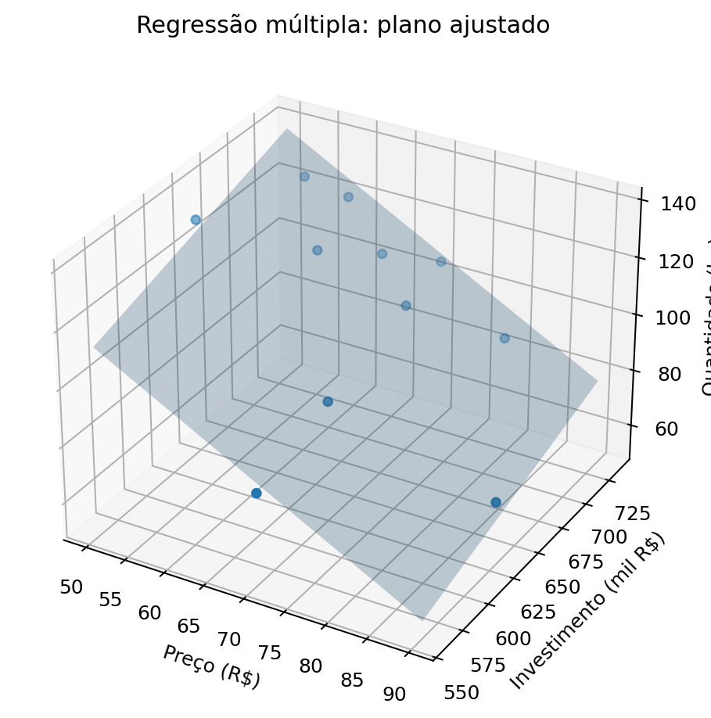
Figura 4 — Com dois preditores, a reta da regressão simples se transforma em um plano no espaço tridimensional.
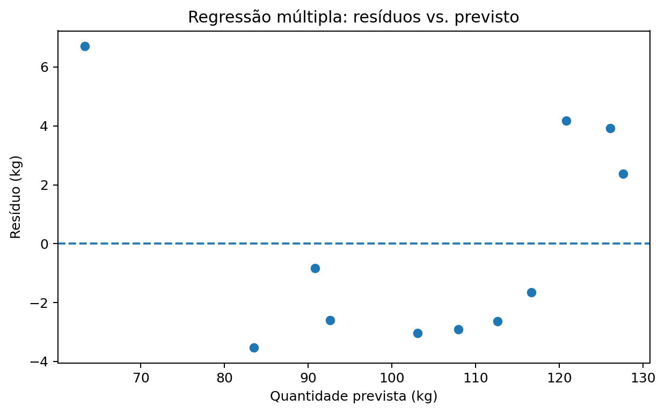
Figura 5 — A interpretação dos resíduos continua igual à regressão simples.

8. Múltiplos preditores: padronização, comparação de efeitos e VIF
Quando as variáveis usam unidades diferentes, comparar diretamente os coeficientes brutos pode ser enganoso. O exemplo de imóveis da aula usa cinco preditores; abaixo padronizamos X para comparar a magnitude dos efeitos no conjunto didático.
Programa 8 — cinco preditores, efeitos padronizados e VIF
import pandas as pd # Importa pandas para criar e manipular tabelas.
import numpy as np # Importa NumPy para vetores, matrizes e cálculos numéricos.
from sklearn.preprocessing import StandardScaler # Importa o padronizador que transforma features para escala z-score.
from sklearn.linear_model import LinearRegression # Importa a regressão linear do scikit-learn.
from sklearn.metrics import mean_absolute_error, mean_squared_error, r2_score # Importa MAE, MSE e R² para avaliar regressão.
from statsmodels.stats.outliers_influence import variance_inflation_factor # Importa o VIF para diagnosticar multicolinearidade.
df = pd.DataFrame({ # Cria um DataFrame autocontido com as observações do exemplo.
"preco": [400000,550000,300000,650000,500000,340000,540000,455000,720000,310000], # Define os valores do preditor preço.
"m2": [120,180,90,200,150,110,170,140,210,100], # Define a área dos imóveis em metros quadrados.
"quartos": [3,4,2,4,3,2,3,3,5,2], # Define o número de quartos de cada imóvel.
"banheiros": [2,3,1,4,2,1,3,2,4,1], # Define o número de banheiros de cada imóvel.
"idade": [10,5,20,3,8,15,6,12,4,18], # Define a idade do imóvel em anos.
"distancia": [1.0,0.5,2.0,0.8,1.5,1.8,0.9,1.3,0.6,2.2] # Define a distância associada à localização do imóvel.
}) # Fecha a estrutura iniciada nas linhas anteriores.
features = ["m2", "quartos", "banheiros", "idade", "distancia"] # Lista os nomes das features usadas no modelo múltiplo.
X = df[features] # Calcula ou define X para a etapa atual do experimento.
y = df["preco"] # Seleciona a coluna que será usada como alvo y.
# Padronização: cada coluna passa a ser medida em desvios-padrão.
scaler = StandardScaler() # Cria o objeto de padronização sem aprender parâmetros ainda.
Xz = scaler.fit_transform(X) # Aprende média/desvio de cada feature e transforma X em z-score.
modelo = LinearRegression().fit(Xz, y) # Ajusta a regressão usando preditores padronizados.
y_pred = modelo.predict(Xz) # Calcula ou define y_pred para a etapa atual do experimento.
print(f"Intercepto: R$ {modelo.intercept_:,.2f}") # Exibe esta informação para que o aluno leia e interprete o resultado do cálculo.
for nome, coef in zip(features, modelo.coef_): # Percorre nomes e coeficientes para interpretar cada efeito padronizado.
print(f"{nome:10s}: {coef:+10.2f} R$ por +1 desvio-padrão") # Exibe esta informação para que o aluno leia e interprete o resultado do cálculo.
MAE = mean_absolute_error(y, y_pred) # Calcula o erro absoluto médio na unidade original de y.
RMSE = np.sqrt(mean_squared_error(y, y_pred)) # Calcula o RMSE, que retorna à unidade do alvo e penaliza erros grandes.
R2 = r2_score(y, y_pred) # Calcula o coeficiente de determinação R².
print(f"\nMAE=R$ {MAE:,.2f} | RMSE=R$ {RMSE:,.2f} | R²={R2:.4f}") # Exibe esta informação para que o aluno leia e interprete o resultado do cálculo.
print("\nINTERPRETAÇÃO DOS COEFICIENTES PADRONIZADOS:") # Imprime um cabeçalho para separar a interpretação das saídas numéricas.
idx = np.argsort(np.abs(modelo.coef_))[::-1] # Ordena os coeficientes pela magnitude absoluta para facilitar comparação.
for i in idx: # Percorre os coeficientes em ordem decrescente de magnitude absoluta.
sentido = "aumenta" if modelo.coef_[i] > 0 else "reduz" # Traduz o sinal do coeficiente em uma palavra para a interpretação automática.
print(f"- {features[i]}: é associado a {sentido} do preço; magnitude |coef|={abs(modelo.coef_[i]):.0f}.") # Exibe esta informação para que o aluno leia e interprete o resultado do cálculo.
print("ATENÇÃO: esta base tem só 10 imóveis e serve para demonstração, não para conclusão de mercado.") # Exibe esta informação para que o aluno leia e interprete o resultado do cálculo.
# VIF: diagnóstico de multicolinearidade entre preditores.
X_vif = pd.DataFrame(Xz, columns=features) # Converte X padronizado em DataFrame para calcular VIF por coluna.
for i, nome in enumerate(features): # Percorre cada preditor para calcular seu VIF individual.
vif = variance_inflation_factor(X_vif.values, i) # Calcula o VIF da feature atual em relação às demais.
print(f"VIF {nome}: {vif:.2f}") # Exibe esta informação para que o aluno leia e interprete o resultado do cálculo.
print("VIF alto sugere redundância linear; não é uma ordem automática para excluir a variável.") # Exibe esta informação para que o aluno leia e interprete o resultado do cálculo.

Cuidado metodológico Com poucos registros e muitos preditores, R² pode ficar artificialmente alto. Em avaliação real, use treino/teste ou validação cruzada e dê atenção especial ao R² ajustado e à estabilidade dos coeficientes.

9. Holdout — separar treino e teste antes de avaliar
A apresentação introduz a divisão 70/30. O treino serve para estimar coeficientes; o teste fica fora do ajuste e simula dados não vistos.
Programa 9 — holdout 70/30 com interpretação treino × teste
import numpy as np # Importa NumPy para vetores, matrizes e cálculos numéricos.
from sklearn.datasets import make_regression # Importa um gerador de dados sintéticos para regressão.
from sklearn.model_selection import train_test_split # Importa a função que separa treino e teste.
from sklearn.linear_model import LinearRegression # Importa a regressão linear do scikit-learn.
from sklearn.metrics import mean_absolute_error, mean_squared_error, r2_score # Importa MAE, MSE e R² para avaliar regressão.
# Gera uma base de regressão apenas para demonstrar o holdout.
X, y = make_regression(n_samples=300, n_features=4, noise=18, random_state=42) # Gera 300 observações com quatro preditores e ruído controlado.
# 70% treino e 30% teste. random_state fixa o experimento.
X_train, X_test, y_train, y_test = train_test_split( # Inicia a separação entre dados de treino e teste.
X, y, test_size=0.30, random_state=42 # Reserva 30% dos dados para teste e fixa a divisão com random_state.
) # Fecha a chamada de função iniciada nas linhas anteriores.
modelo = LinearRegression().fit(X_train, y_train) # Ajusta o modelo usando somente o conjunto de treino.
y_train_pred = modelo.predict(X_train) # Gera previsões sobre o treino para comparar ajuste e generalização.
y_test_pred = modelo.predict(X_test) # Gera previsões no conjunto de teste, que não participou do fit.
def resumo(nome, real, pred): # Define uma função reutilizável para calcular e imprimir métricas de regressão.
mae = mean_absolute_error(real, pred) # Calcula MAE entre os valores reais e previstos recebidos pela função.
rmse = np.sqrt(mean_squared_error(real, pred)) # Calcula RMSE para dar maior peso a desvios grandes.
r2 = r2_score(real, pred) # Calcula R² para medir a fração de variabilidade explicada.
print(f"{nome}: MAE={mae:.2f} | RMSE={rmse:.2f} | R²={r2:.3f}") # Exibe esta informação para que o aluno leia e interprete o resultado do cálculo.
return mae, rmse, r2 # Devolve as três métricas para permitir comparações posteriores.
print("Treino:", X_train.shape, "| Teste:", X_test.shape) # Exibe esta informação para que o aluno leia e interprete o resultado do cálculo.
_, rmse_tr, r2_tr = resumo("TREINO", y_train, y_train_pred) # Calcula ou define _, rmse_tr, r2_tr para a etapa atual do experimento.
_, rmse_te, r2_te = resumo("TESTE ", y_test, y_test_pred) # Calcula ou define _, rmse_te, r2_te para a etapa atual do experimento.
print("\nINTERPRETAÇÃO:") # Imprime um cabeçalho para separar a interpretação das saídas numéricas.
if rmse_te > rmse_tr * 1.5: # Compara erro de teste e treino para sinalizar possível overfitting grosseiro.
print("O erro de teste é muito maior que o de treino: investigue overfitting.") # Exibe esta informação para que o aluno leia e interprete o resultado do cálculo.
else: # Executa esta alternativa quando a condição anterior não é satisfeita.
print("Treino e teste têm erros de magnitude comparável: não há sinal grosseiro de overfitting.") # Exibe esta informação para que o aluno leia e interprete o resultado do cálculo.
print("A métrica usada para comunicar desempenho deve vir do conjunto que não participou do fit.") # Exibe esta informação para que o aluno leia e interprete o resultado do cálculo.

Regra prática Não transforme o teste em conjunto de tentativas. Se você olha a métrica de teste e volta para escolher features, grau, alpha ou pré-processamento, o teste deixa de ser independente.

10. Regressões lineares regularizadas: Ridge, Lasso e Elastic Net
Regularização adiciona uma penalidade ao tamanho dos coeficientes. O objetivo é controlar complexidade, reduzir instabilidade e lidar melhor com muitos preditores ou multicolinearidade.
Modelo | Penalidade | Efeito principal
Ridge (L2) | λ Σ wⱼ² | encolhe coeficientes; raramente zera
Lasso (L1) | λ Σ |wⱼ| | encolhe e pode zerar coeficientes
Elastic Net | L1 + L2 | combina seleção do Lasso e estabilidade do Ridge

Programa 10 — comparar Linear, Ridge, Lasso e Elastic Net
import numpy as np # Importa NumPy para vetores, matrizes e cálculos numéricos.
import pandas as pd # Importa pandas para criar e manipular tabelas.
import matplotlib.pyplot as plt # Importa Matplotlib para gerar os gráficos do exemplo.
from sklearn.datasets import load_diabetes # Importa o dataset Diabetes distribuído com scikit-learn.
from sklearn.model_selection import train_test_split # Importa a função que separa treino e teste.
from sklearn.preprocessing import StandardScaler # Importa o padronizador que transforma features para escala z-score.
from sklearn.pipeline import make_pipeline # Importa uma forma compacta de encadear transformação e modelo.
from sklearn.linear_model import LinearRegression, Ridge, Lasso, ElasticNet # Importa regressão linear e três variantes regularizadas.
from sklearn.metrics import mean_absolute_error, mean_squared_error, r2_score # Importa MAE, MSE e R² para avaliar regressão.
dados = load_diabetes(as_frame=True) # Carrega o dataset Diabetes como DataFrame e Series.
X, y = dados.data, dados.target # Separa as features X do alvo y fornecidos pelo dataset.
X_train, X_test, y_train, y_test = train_test_split( # Inicia a separação entre dados de treino e teste.
X, y, test_size=0.25, random_state=42 # Reserva 25% dos dados para teste e fixa a divisão para reprodutibilidade.
) # Fecha a chamada de função iniciada nas linhas anteriores.
modelos = { # Cria um dicionário com os quatro modelos que serão comparados.
"Linear": make_pipeline(StandardScaler(), LinearRegression()), # Define a regressão linear comum com padronização prévia.
"Ridge": make_pipeline(StandardScaler(), Ridge(alpha=10.0)), # Define Ridge com penalização L2 e alpha escolhido apenas para demonstração.
"Lasso": make_pipeline(StandardScaler(), Lasso(alpha=1.0, max_iter=10000)), # Define Lasso com penalização L1, capaz de zerar coeficientes.
"ElasticNet": make_pipeline(StandardScaler(), ElasticNet(alpha=0.1, l1_ratio=0.5, max_iter=10000)) # Define Elastic Net combinando penalizações L1 e L2.
} # Fecha a estrutura iniciada nas linhas anteriores.
coeficientes = {} # Cria um dicionário vazio para guardar coeficientes de cada modelo.
for nome, modelo in modelos.items(): # Percorre os quatro modelos para treiná-los e compará-los sob o mesmo teste.
modelo.fit(X_train, y_train) # Ajusta o pipeline atual apenas com os dados de treino.
pred = modelo.predict(X_test) # Gera previsões no mesmo conjunto de teste para comparação justa.
mae = mean_absolute_error(y_test, pred) # Calcula MAE entre os valores reais e previstos recebidos pela função.
rmse = np.sqrt(mean_squared_error(y_test, pred)) # Calcula RMSE para dar maior peso a desvios grandes.
r2 = r2_score(y_test, pred) # Calcula R² para medir a fração de variabilidade explicada.
coefs = modelo[-1].coef_ # Extrai os coeficientes do estimador final do pipeline.
coeficientes[nome] = coefs # Armazena os coeficientes associados ao nome do modelo.
zeros = np.sum(np.isclose(coefs, 0)) # Conta quantos coeficientes foram efetivamente zerados pelo ajuste.
print(f"{nome:10s} | MAE={mae:5.2f} | RMSE={rmse:5.2f} | R²={r2:.3f} | coef. zerados={zeros}") # Exibe esta informação para que o aluno leia e interprete o resultado do cálculo.
print("\nINTERPRETAÇÃO:") # Imprime um cabeçalho para separar a interpretação das saídas numéricas.
print("Ridge reduz magnitudes para estabilizar o modelo.") # Exibe esta informação para que o aluno leia e interprete o resultado do cálculo.
print("Lasso pode zerar variáveis; neste ajuste, observe quantos coeficientes ficaram exatamente zero.") # Exibe esta informação para que o aluno leia e interprete o resultado do cálculo.
print("Elastic Net mistura L1 e L2. Alpha e l1_ratio devem ser escolhidos por validação, não no teste.") # Exibe esta informação para que o aluno leia e interprete o resultado do cálculo.
coef_df = pd.DataFrame(coeficientes, index=X.columns) # Organiza os coeficientes dos modelos em uma tabela para o gráfico.
coef_df.plot(kind="bar", figsize=(10, 5)) # Desenha barras para comparar os coeficientes após padronização.
plt.axhline(0, linewidth=0.8) # Desenha uma linha horizontal em zero como referência para resíduos/coeficientes.
plt.ylabel("Coeficiente após padronização") # Define o rótulo do eixo vertical.
plt.title("Comparação dos coeficientes") # Define um título que identifica o objetivo do gráfico.
plt.tight_layout() # Ajusta margens para evitar corte de rótulos no gráfico.
plt.show() # Renderiza e exibe o gráfico na saída do notebook.

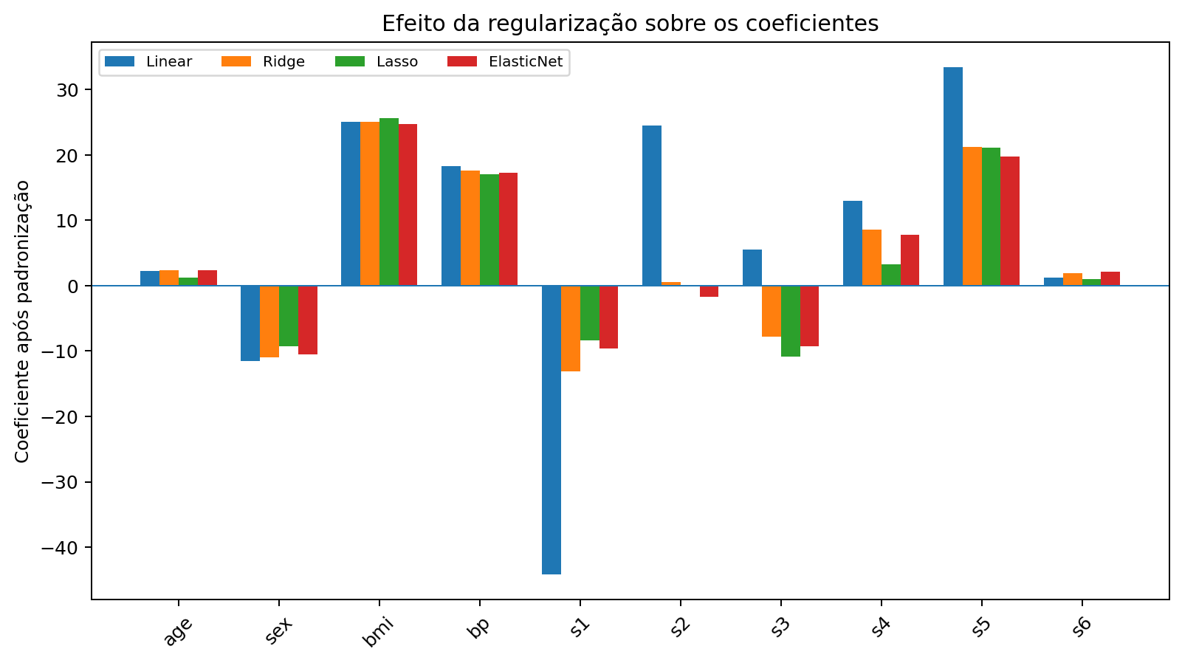
Figura 6 — Regularização altera a magnitude dos coeficientes; Lasso pode produzir solução esparsa.

11. Regressão polinomial — quando uma reta não basta
A regressão polinomial continua linear nos coeficientes. O que muda são as features: além de x, criamos x², x³ e assim por diante. O objetivo é capturar curvatura dentro do intervalo observado.
Programa 11 — reta versus curva quadrática
import numpy as np # Importa NumPy para vetores, matrizes e cálculos numéricos.
import matplotlib.pyplot as plt # Importa Matplotlib para gerar os gráficos do exemplo.
from sklearn.preprocessing import PolynomialFeatures # Importa o gerador de potências e interações polinomiais.
from sklearn.linear_model import LinearRegression # Importa a regressão linear do scikit-learn.
from sklearn.pipeline import make_pipeline # Importa uma forma compacta de encadear transformação e modelo.
from sklearn.metrics import mean_squared_error, r2_score # Importa RMSE via MSE e R² para comparar os ajustes.
rng = np.random.default_rng(42) # Cria um gerador aleatório com semente fixa para reproduzir o experimento.
x = np.linspace(-3, 3, 80) # Cria valores de x regularmente espaçados para o experimento polinomial.
y = 2 + 1.5*x + 0.8*x**2 + rng.normal(0, 0.8, size=len(x)) # Gera um alvo curvo com termo linear, termo quadrático e ruído aleatório.
X = x.reshape(-1, 1) # Converte x em matriz 2D, formato esperado pelo scikit-learn.
linear = make_pipeline(PolynomialFeatures(1, include_bias=False), LinearRegression()) # Monta o modelo de grau 1: feature x seguida de regressão linear.
quadratico = make_pipeline(PolynomialFeatures(2, include_bias=False), LinearRegression()) # Monta o modelo de grau 2: x e x² seguidos de regressão linear.
linear.fit(X, y) # Ajusta o modelo linear aos dados gerados.
quadratico.fit(X, y) # Ajusta o modelo quadrático aos mesmos dados.
pred_lin = linear.predict(X) # Calcula as previsões do modelo de grau 1.
pred_quad = quadratico.predict(X) # Calcula as previsões do modelo de grau 2.
rmse_lin = np.sqrt(mean_squared_error(y, pred_lin)) # Calcula o RMSE do modelo linear.
rmse_quad = np.sqrt(mean_squared_error(y, pred_quad)) # Calcula o RMSE do modelo quadrático.
r2_lin = r2_score(y, pred_lin) # Calcula o R² do modelo linear.
r2_quad = r2_score(y, pred_quad) # Calcula o R² do modelo quadrático.
print(f"Grau 1: RMSE={rmse_lin:.3f} | R²={r2_lin:.3f}") # Exibe esta informação para que o aluno leia e interprete o resultado do cálculo.
print(f"Grau 2: RMSE={rmse_quad:.3f} | R²={r2_quad:.3f}") # Exibe esta informação para que o aluno leia e interprete o resultado do cálculo.
print("\nINTERPRETAÇÃO:") # Imprime um cabeçalho para separar a interpretação das saídas numéricas.
if rmse_quad < rmse_lin: # Verifica se o modelo quadrático reduziu o RMSE em relação à reta.
print("O termo x² captura uma curvatura que a reta não consegue representar.") # Exibe esta informação para que o aluno leia e interprete o resultado do cálculo.
print("Polinomial não significa 'modelo não linear nos parâmetros': os coeficientes continuam entrando linearmente.") # Exibe esta informação para que o aluno leia e interprete o resultado do cálculo.
print("Evite extrapolar longe do intervalo de x: polinômios podem crescer rapidamente fora da faixa observada.") # Exibe esta informação para que o aluno leia e interprete o resultado do cálculo.
grid = np.linspace(-3, 3, 300).reshape(-1, 1) # Cria uma grade densa de x para desenhar curvas suaves.
plt.scatter(x, y, s=20, label="Dados") # Desenha os pontos para visualizar a relação ou os resíduos.
plt.plot(grid[:,0], linear.predict(grid), label="Grau 1") # Desenha a curva prevista sobre a grade de valores de x.
plt.plot(grid[:,0], quadratico.predict(grid), label="Grau 2") # Desenha a curva prevista sobre a grade de valores de x.
plt.xlabel("x") # Define o rótulo do eixo horizontal.
plt.ylabel("y") # Define o rótulo do eixo vertical.
plt.title("Linear x polinomial") # Define um título que identifica o objetivo do gráfico.
plt.legend() # Exibe a legenda das séries desenhadas.
plt.show() # Renderiza e exibe o gráfico na saída do notebook.

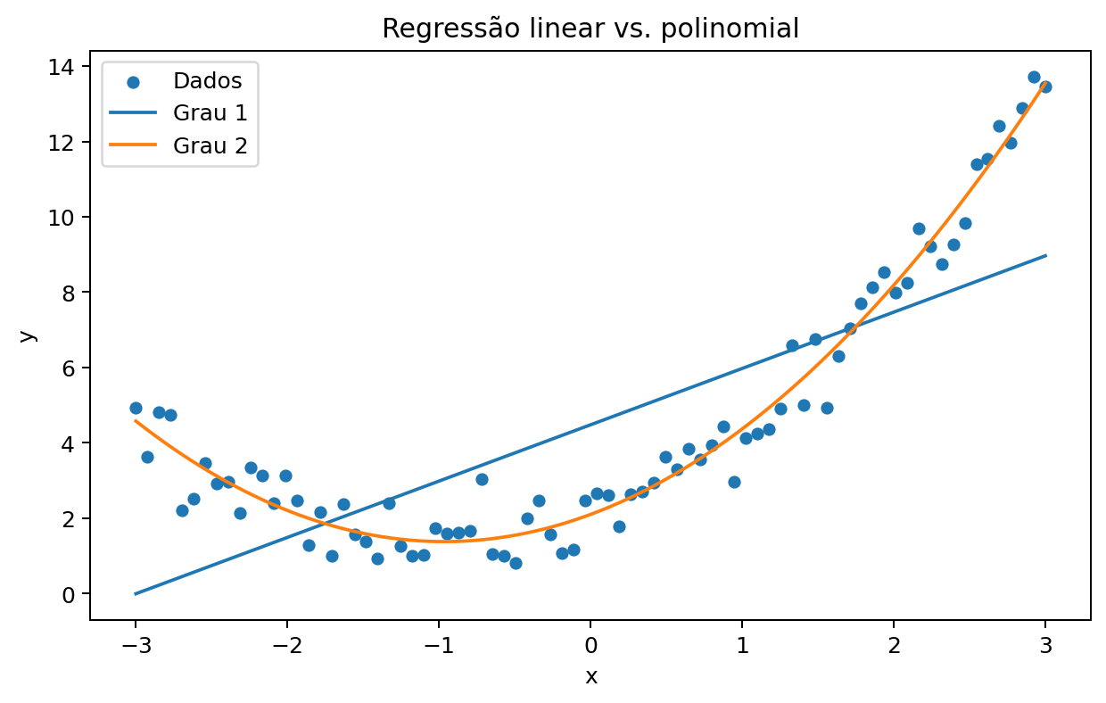
Figura 7 — A curva de grau 2 acompanha a estrutura parabólica que a reta deixa nos resíduos.

12. Escolha do grau e polinômio com várias variáveis
Aumentar o grau reduz quase sempre o erro de treino, mas pode piorar a generalização. Por isso o grau deve ser escolhido fora do conjunto usado para ajustar os coeficientes.
Programa 12 — selecionar o grau olhando generalização
import numpy as np # Importa NumPy para vetores, matrizes e cálculos numéricos.
import matplotlib.pyplot as plt # Importa Matplotlib para gerar os gráficos do exemplo.
from sklearn.model_selection import train_test_split # Importa a função que separa treino e teste.
from sklearn.preprocessing import PolynomialFeatures # Importa o gerador de potências e interações polinomiais.
from sklearn.linear_model import LinearRegression # Importa a regressão linear do scikit-learn.
from sklearn.pipeline import make_pipeline # Importa uma forma compacta de encadear transformação e modelo.
from sklearn.metrics import mean_squared_error # Importa o erro quadrático médio usado no cálculo do RMSE.
rng = np.random.default_rng(42) # Cria um gerador aleatório com semente fixa para reproduzir o experimento.
x = np.linspace(-3, 3, 80).reshape(-1, 1) # Cria valores de x regularmente espaçados para o experimento polinomial.
y = 2 + 1.5*x[:,0] + 0.8*x[:,0]**2 + rng.normal(0, 0.8, size=len(x)) # Gera um alvo curvo com termo linear, termo quadrático e ruído aleatório.
X_train, X_test, y_train, y_test = train_test_split(x, y, test_size=0.25, random_state=42) # Inicia a separação entre dados de treino e teste.
graus = [1, 2, 3, 5, 10] # Define os graus polinomiais que serão comparados.
rmse_train, rmse_test = [], [] # Cria listas que armazenarão RMSE de treino e teste para cada grau.
for grau in graus: # Testa cada grau polinomial definido na lista.
modelo = make_pipeline( # Inicia o pipeline do grau atual com expansão polinomial e regressão.
PolynomialFeatures(degree=grau, include_bias=False), # Gera as potências de x até o grau sendo testado.
LinearRegression() # Usa regressão linear para estimar os coeficientes das features polinomiais.
) # Fecha a chamada de função iniciada nas linhas anteriores.
modelo.fit(X_train, y_train) # Ajusta o pipeline atual apenas com os dados de treino.
rmse_train.append(np.sqrt(mean_squared_error(y_train, modelo.predict(X_train)))) # Calcula e armazena o RMSE obtido nas observações de treino.
rmse_test.append(np.sqrt(mean_squared_error(y_test, modelo.predict(X_test)))) # Calcula e armazena o RMSE obtido nas observações de teste.
print(f"grau={grau:2d} | RMSE treino={rmse_train[-1]:.3f} | RMSE teste={rmse_test[-1]:.3f}") # Exibe esta informação para que o aluno leia e interprete o resultado do cálculo.
melhor = graus[int(np.argmin(rmse_test))] # Encontra o grau que apresentou o menor RMSE no conjunto de teste deste experimento.
print(f"\nINTERPRETAÇÃO: entre os graus testados, o menor RMSE de teste ocorreu no grau {melhor}.") # Imprime um cabeçalho para separar a interpretação das saídas numéricas.
print("Se o erro de treino cai enquanto o de teste sobe, a complexidade está começando a memorizar ruído.") # Exibe esta informação para que o aluno leia e interprete o resultado do cálculo.
plt.plot(graus, rmse_train, marker="o", label="Treino") # Desenha a evolução do RMSE de treino conforme o grau aumenta.
plt.plot(graus, rmse_test, marker="o", label="Teste") # Desenha a evolução do RMSE de teste para avaliar generalização.
plt.xlabel("Grau") # Define o rótulo do eixo horizontal.
plt.ylabel("RMSE") # Define o rótulo do eixo vertical.
plt.title("Grau polinomial x generalização") # Define um título que identifica o objetivo do gráfico.
plt.legend() # Exibe a legenda das séries desenhadas.
plt.show() # Renderiza e exibe o gráfico na saída do notebook.

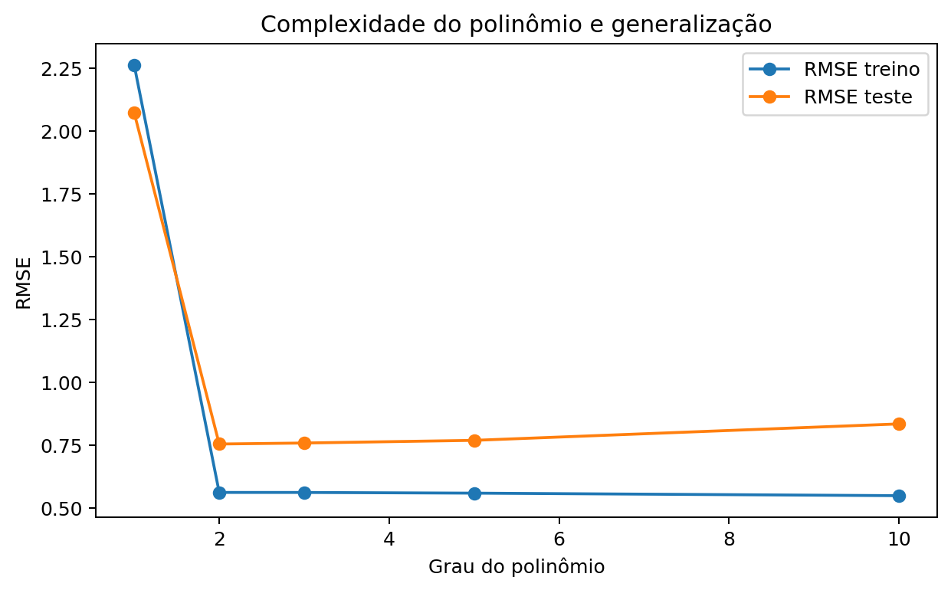
Figura 8 — Neste experimento, grau 2 captura a curvatura; graus muito altos começam a perder vantagem no teste.

12.1 Duas variáveis com termos quadráticos e interação
Programa 13 — features polinomiais multivariadas
import pandas as pd # Importa pandas para criar e manipular tabelas.
from sklearn.preprocessing import PolynomialFeatures # Importa o gerador de potências e interações polinomiais.
# Duas features originais.
X = pd.DataFrame({ # Calcula ou define X para a etapa atual do experimento.
"temperatura": [20, 25, 30], # Define os valores da primeira feature original.
"umidade": [40, 55, 70] # Define os valores da segunda feature original.
}) # Fecha a estrutura iniciada nas linhas anteriores.
poly = PolynomialFeatures(degree=2, include_bias=False) # Configura expansão até grau 2 sem criar coluna extra de intercepto.
X_poly = poly.fit_transform(X) # Cria as novas colunas polinomiais e de interação a partir de X.
nomes = poly.get_feature_names_out(X.columns) # Recupera nomes legíveis para as features geradas.
print("Features criadas:", nomes) # Exibe esta informação para que o aluno leia e interprete o resultado do cálculo.
print(pd.DataFrame(X_poly, columns=nomes)) # Exibe esta informação para que o aluno leia e interprete o resultado do cálculo.
print("\nINTERPRETAÇÃO:") # Imprime um cabeçalho para separar a interpretação das saídas numéricas.
print("Além dos termos originais, surgem temperatura², temperatura×umidade e umidade².") # Exibe esta informação para que o aluno leia e interprete o resultado do cálculo.
print("A regressão continua linear nos coeficientes; apenas a matriz X ganhou novas colunas.") # Exibe esta informação para que o aluno leia e interprete o resultado do cálculo.

Ligação com a regressão múltipla Regressão polinomial pode ser vista como regressão linear múltipla aplicada a features transformadas. Em vez de diferentes variáveis físicas apenas, X passa a conter também potências e interações.

13. Fluxo completo — dataset de carros com numéricas e categóricas
Os slides finais mostram um fluxo de carros com leitura, transformação, split, escala, regressão e métricas. Para que o guia seja executável sem depender de um CSV externo, o programa abaixo gera uma base sintética com a mesma natureza: preço como alvo, features numéricas e categorias de combustível, carroceria e tração.
Correção metodológica explícita Para categorias nominais como combustível, carroceria e tração, o guia usa OneHotEncoder em vez de impor uma ordem numérica artificial. Isso preserva a semântica das categorias.

Programa 14 — pipeline completo de regressão com categorias
import numpy as np # Importa NumPy para vetores, matrizes e cálculos numéricos.
import pandas as pd # Importa pandas para criar e manipular tabelas.
import matplotlib.pyplot as plt # Importa Matplotlib para gerar os gráficos do exemplo.
from sklearn.model_selection import train_test_split # Importa a função que separa treino e teste.
from sklearn.compose import ColumnTransformer # Importa ColumnTransformer para tratar grupos de colunas de modo diferente.
from sklearn.preprocessing import StandardScaler, OneHotEncoder # Importa padronização numérica e codificação one-hot de categorias.
from sklearn.pipeline import Pipeline # Importa Pipeline para encadear pré-processamento e modelo.
from sklearn.linear_model import LinearRegression # Importa a regressão linear do scikit-learn.
from sklearn.metrics import mean_absolute_error, mean_squared_error, r2_score # Importa MAE, MSE e R² para avaliar regressão.
# 1) Cria uma base autocontida com 180 carros.
rng = np.random.default_rng(123) # Cria um gerador aleatório com semente fixa para reproduzir o experimento.
n = 180 # Define o número de carros da base sintética.
fuel = rng.choice(["gas", "diesel"], n, p=[0.78, 0.22]) # Sorteia o tipo de combustível de cada carro segundo proporções definidas.
body = rng.choice(["sedan", "hatchback", "wagon", "convertible"], n, p=[0.50,0.28,0.15,0.07]) # Sorteia o estilo de carroceria de cada carro.
drive = rng.choice(["fwd", "rwd", "4wd"], n, p=[0.58,0.32,0.10]) # Sorteia o tipo de tração de cada carro.
horsepower = np.clip(rng.normal(115, 35, n), 55, 260) # Gera potência e limita os valores a uma faixa plausível do exemplo.
curbweight = np.clip(rng.normal(2700, 420, n), 1800, 4200) # Gera peso do veículo e restringe os valores ao intervalo definido.
enginesize = np.clip(rng.normal(135, 35, n), 70, 260) # Gera tamanho do motor dentro da faixa usada no exemplo.
wheelbase = np.clip(rng.normal(99, 6, n), 86, 121) # Gera entre-eixos dentro do intervalo estabelecido.
# Gera o alvo com uma relação conhecida + ruído.
price = (1000 + 95*horsepower + 4.5*curbweight + 55*enginesize + 160*wheelbase # Inicia a equação sintética que gera o preço-alvo a partir das features.
+ np.where(fuel == "diesel", 1800, 0) # Adiciona ao preço um efeito específico para carros a diesel.
+ np.select([body == "convertible", body == "wagon"], [5000, 1200], default=0) # Adiciona efeitos de preço associados a categorias de carroceria.
+ np.select([drive == "rwd", drive == "4wd"], [2500, 3500], default=0) # Adiciona efeitos de preço associados aos tipos de tração.
+ rng.normal(0, 900, n)) # Adiciona ruído aleatório para tornar os dados menos perfeitamente lineares.
df = pd.DataFrame({ # Cria um DataFrame autocontido com as observações do exemplo.
"horsepower": horsepower, "curbweight": curbweight, # Inclui potência e peso como colunas numéricas do DataFrame.
"enginesize": enginesize, "wheelbase": wheelbase, # Inclui tamanho do motor e entre-eixos como colunas numéricas.
"fueltype": fuel, "body_style": body, "drivewheel": drive, # Inclui as categorias e o preço-alvo no DataFrame final.
"price": price # Executa esta etapa específica do programa.
}) # Fecha a estrutura iniciada nas linhas anteriores.
# 2) Define X e y.
num = ["horsepower", "curbweight", "enginesize", "wheelbase"] # Lista as features numéricas que receberão padronização.
cat = ["fueltype", "body_style", "drivewheel"] # Lista as features categóricas que receberão one-hot encoding.
X = df[num + cat] # Monta X com todas as features usadas pelo pipeline.
y = df["price"] # Seleciona a coluna que será usada como alvo y.
# 3) Holdout 70/30 ANTES de aprender escala/categorias.
X_train, X_test, y_train, y_test = train_test_split( # Inicia a separação entre dados de treino e teste.
X, y, test_size=0.30, random_state=42 # Reserva 30% dos dados para teste e fixa a divisão com random_state.
) # Fecha a chamada de função iniciada nas linhas anteriores.
# 4) Pré-processamento por tipo de coluna.
pre = ColumnTransformer([ # Inicia o pré-processador que trata numéricas e categóricas separadamente.
("num", StandardScaler(), num), # Aplica StandardScaler apenas às features numéricas.
("cat", OneHotEncoder(handle_unknown="ignore"), cat) # Converte categorias em colunas binárias e ignora categorias novas na inferência.
]) # Fecha a lista e a chamada de função iniciadas anteriormente.
# 5) Pipeline: pré-processamento + regressão.
modelo = Pipeline([ # Inicia o pipeline completo que une pré-processamento e regressão.
("pre", pre), # Coloca o ColumnTransformer como primeira etapa do pipeline.
("reg", LinearRegression()) # Coloca a regressão linear como estimador final.
]) # Fecha a lista e a chamada de função iniciadas anteriormente.
modelo.fit(X_train, y_train) # Ajusta o pipeline atual apenas com os dados de treino.
y_pred = modelo.predict(X_test) # Gera previsões no teste com todas as transformações aprendidas no treino.
# 6) Métricas de teste.
MAE = mean_absolute_error(y_test, y_pred) # Calcula o erro absoluto médio na unidade original de y.
RMSE = np.sqrt(mean_squared_error(y_test, y_pred)) # Calcula o RMSE, que retorna à unidade do alvo e penaliza erros grandes.
R2 = r2_score(y_test, y_pred) # Calcula o coeficiente de determinação R².
print(f"Treino={len(X_train)} carros | Teste={len(X_test)} carros") # Exibe esta informação para que o aluno leia e interprete o resultado do cálculo.
print(f"MAE=R$ {MAE:,.2f}") # Exibe esta informação para que o aluno leia e interprete o resultado do cálculo.
print(f"RMSE=R$ {RMSE:,.2f}") # Exibe esta informação para que o aluno leia e interprete o resultado do cálculo.
print(f"R²={R2:.3f}") # Exibe esta informação para que o aluno leia e interprete o resultado do cálculo.
print("\nINTERPRETAÇÃO:") # Imprime um cabeçalho para separar a interpretação das saídas numéricas.
print(f"Em média, o preço previsto fica R$ {MAE:,.0f} distante do preço real.") # Exibe esta informação para que o aluno leia e interprete o resultado do cálculo.
print(f"O erro típico com maior peso para desvios grandes é R$ {RMSE:,.0f}.") # Exibe esta informação para que o aluno leia e interprete o resultado do cálculo.
print(f"O modelo explica aproximadamente {100*R2:.1f}% da variabilidade do preço no teste sintético.") # Exibe esta informação para que o aluno leia e interprete o resultado do cálculo.
print("Como o teste não participou do fit, esta leitura é mais adequada para generalização do que a métrica de treino.") # Exibe esta informação para que o aluno leia e interprete o resultado do cálculo.
# 7) Real versus previsto.
plt.scatter(y_test, y_pred) # Desenha os pontos para visualizar a relação ou os resíduos.
lo = min(y_test.min(), y_pred.min()) # Calcula o menor limite comum para desenhar a diagonal real=previsto.
hi = max(y_test.max(), y_pred.max()) # Calcula o maior limite comum para completar a diagonal de referência.
plt.plot([lo, hi], [lo, hi], linestyle="--") # Desenha a diagonal de previsão perfeita como referência.
plt.xlabel("Preço real") # Define o rótulo do eixo horizontal.
plt.ylabel("Preço previsto") # Define o rótulo do eixo vertical.
plt.title("Carros: real x previsto") # Define um título que identifica o objetivo do gráfico.
plt.show() # Renderiza e exibe o gráfico na saída do notebook.
# 8) Resíduos.
residuos = y_test - y_pred # Calcula resíduos no conjunto de teste.
plt.scatter(y_pred, residuos) # Desenha os pontos para visualizar a relação ou os resíduos.
plt.axhline(0, linestyle="--") # Desenha uma linha horizontal em zero como referência para resíduos/coeficientes.
plt.xlabel("Preço previsto") # Define o rótulo do eixo horizontal.
plt.ylabel("Resíduo") # Define o rótulo do eixo vertical.
plt.title("Carros: resíduos") # Define um título que identifica o objetivo do gráfico.
plt.show() # Renderiza e exibe o gráfico na saída do notebook.

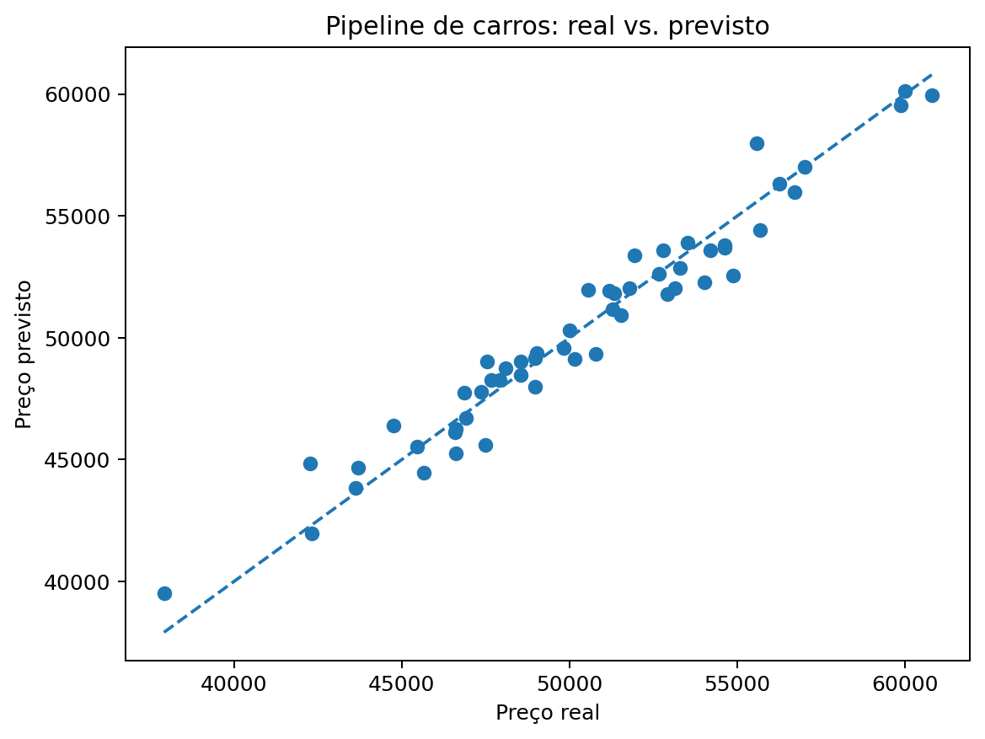
Figura 9 — Quanto mais os pontos se aproximam da diagonal, melhor a concordância entre preço real e previsto.
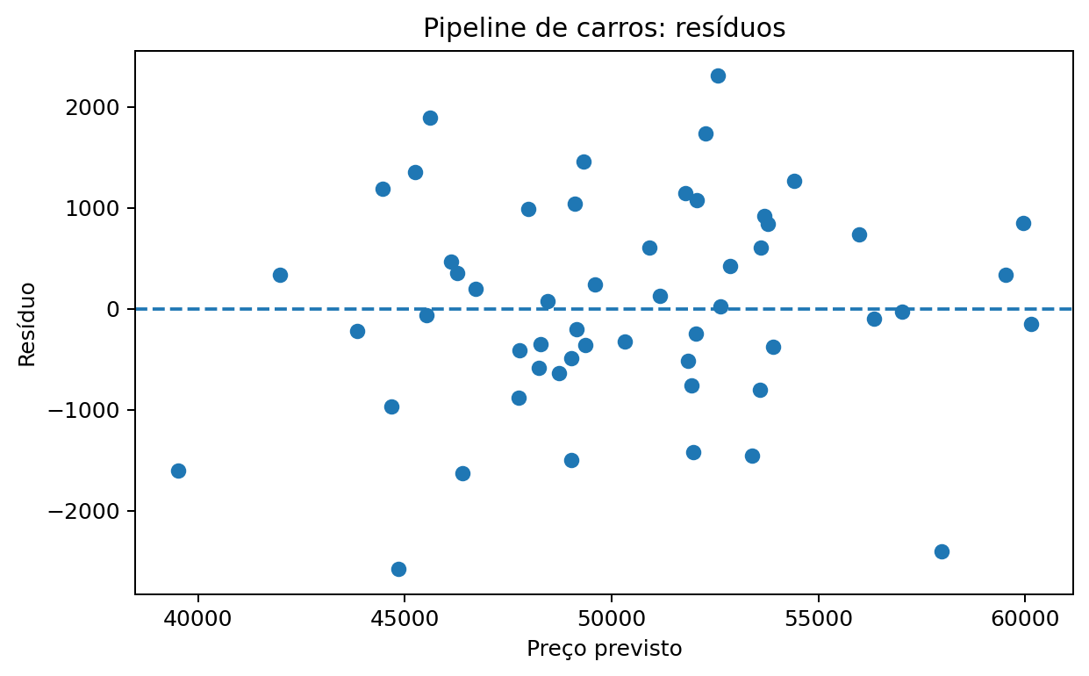
Figura 10 — Resíduos devem ficar distribuídos em torno de zero sem padrão sistemático evidente.

14. Como escolher entre as variantes vistas na Aula 6
Situação observada | Primeira escolha didática | O que verificar
1 preditor e relação aproximadamente reta | Regressão linear simples | resíduos, MAE/RMSE, R²
vários fatores explicativos distintos | Regressão linear múltipla | efeitos parciais, VIF, R² ajustado
muitos preditores ou coeficientes instáveis | Ridge / Lasso / Elastic Net | validação de alpha; estabilidade; sparsidade
relação curva dentro da faixa observada | Regressão polinomial | grau por validação; extrapolação
categorias + numéricas | Pipeline com OneHot + transformação numérica | fit só no treino; categorias novas
métrica de treino ótima, teste pior | reduzir complexidade / revisar pipeline | overfitting, leakage, dados

Mensagem central A família muda, mas o ciclo permanece: definir X/y → separar dados quando a meta é generalização → ajustar → prever → calcular resíduos → avaliar métricas → olhar gráficos → interpretar no domínio → decidir.

15. Checklist de interpretação que deve aparecer junto ao código
Pergunta | O aluno deve conseguir responder
O que entrou? | quais linhas, X, y e unidades
O que o modelo aprendeu? | intercepto e coeficientes ou pesos regularizados
Quanto ele erra? | MAE e RMSE na unidade do alvo
Quanto explica? | R² e, na múltipla, R² ajustado
Os resíduos mostram padrão? | curva, funil, viés, pontos influentes
Há redundância entre X? | correlação/VIF quando interpretação dos coeficientes importa
O resultado generaliza? | métrica em teste/validação, não apenas treino
Qual é a frase de domínio? | traduzir coeficiente e erro para R$, °C, kg, cm etc.

16. Atividade prática final — seis problemas
A entrega não deve ser apenas um notebook que “roda”. Para cada problema, inclua código comentado, pelo menos um gráfico quando aplicável e uma interpretação escrita ou impressa pelo próprio programa.

Problema 1 — Temperatura e consumo elétrico
Ajuste regressão simples para prever consumo a partir de temperatura. Calcule coeficientes manualmente e com scikit-learn, MAE/RMSE/R² e gráfico com resíduos.

Problema 2 — Vendas, preço e propaganda
Crie regressão múltipla com duas features. Interprete cada coeficiente mantendo a outra variável fixa. Calcule R² ajustado e VIF.

Problema 3 — Preço de imóveis
Use pelo menos quatro preditores. Padronize X para comparar magnitudes dos coeficientes e explique por que coeficiente padronizado não é causalidade.

Problema 4 — Regularização
Em um dataset com muitas features, compare Linear, Ridge, Lasso e Elastic Net. Mostre coeficientes e métricas de teste. Discuta quais variáveis o Lasso zerou.

Problema 5 — Relação não linear
Gere ou obtenha dados com curvatura. Compare graus 1, 2, 3, 5 e 10 usando RMSE de treino e teste. Identifique underfitting e início de overfitting.

Problema 6 — Pipeline com carros ou outro produto
Monte um DataFrame com numéricas e categóricas, faça holdout, use ColumnTransformer + OneHotEncoder + LinearRegression e reporte real×previsto, resíduos, MAE, RMSE e R².
Critério de qualidade Uma boa entrega precisa explicar o resultado. Exemplos: “MAE=2,3 °C significa erro médio de 2,3 °C”; “w₁=-1,5 significa que, mantendo as demais variáveis fixas, +1 em x₁ está associado a -1,5 na previsão de y”; “R²=0,92 não significa 92% de acerto”.

17. Referências e fontes
- RAMOS SILVA, Rodrigo. Regressão Linear, Múltipla e Polinomial — Aula 6. Material de aula, 2026.
- Guia Prático de Machine Learning em Python — Complemento da Aula 2. Material fornecido como referência de formato.
- Guia Prático de Pré-processamento de Dados em Machine Learning — Complemento da Aula 3. Material fornecido como referência de formato.
- scikit-learn — LinearRegression, Ridge, Lasso, ElasticNet, PolynomialFeatures, train_test_split, Pipeline e métricas de regressão.
- statsmodels — OLS, QQ-plot, Breusch-Pagan, Durbin-Watson e influence/Cook’s distance.
- NumPy — operações matriciais, solve e lstsq.
Mensagem final Regressão não termina em model.fit(). O objetivo do guia é que o aluno saiba explicar o caminho completo: de onde vêm os coeficientes, como o modelo erra, como avaliar se o ajuste é confiável e como transformar números em uma conclusão técnica.

